Project14: Implement a PGP scheme with SM2

实验报告：使用SM2实现PGP方案

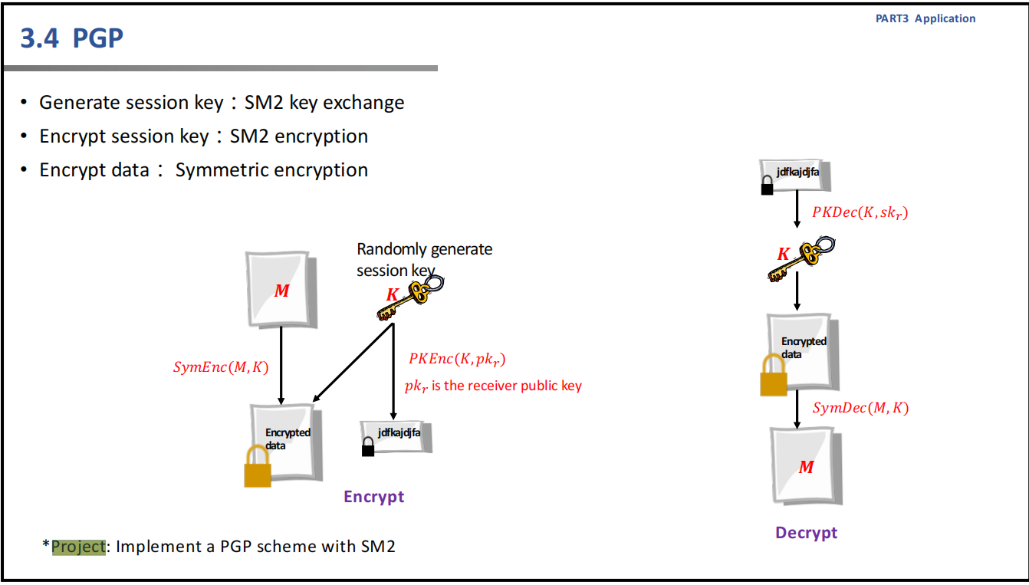

摘要：

本实验旨在通过使用SM2算法实现PGP（Pretty Good Privacy）方案，展示如何使用Python编程语言和`cryptography`库来生成密钥对、签名、验证签名、加密和解密消息等核心功能。本报告将详细介绍实验思路、实验步骤以及代码的具体实现。

1. 引言

PGP是一种广泛使用的加密和数字签名方案，用于保护通信的机密性和完整性。本实验将使用SM2算法实现PGP方案的核心功能，并通过示例用法展示其正确性和可行性。

2. 实验思路

本实验的主要思路如下：

- 生成SM2密钥对：使用cryptography库生成SM2算法的私钥和公钥。

- 签名和验证签名：使用私钥对消息进行签名，并使用公钥验证签名的有效性。

- 加密和解密消息：使用公钥加密消息，并使用私钥解密消息。

3. 实验步骤

以下是使用SM2算法实现PGP方案的实验步骤：

步骤1: 导入所需的库

在Python代码中，导入cryptography库的相关模块，包括ec、hashes、serialization、PBKDF2HMAC、Cipher、algorithms、modes、default_backend、padding、utils、asymmetric_padding和HKDF。

步骤2: 生成SM2密钥对

编写`generate_sm2_keypair()`函数，使用ec.generate_private_key()生成SM2私钥，然后通过私钥的`public_key()`方法获取对应的公钥。最后，返回私钥和公钥。

步骤3: 签名消息

编写sign_message(message, private_key)函数，使用私钥的`sign()`方法对消息进行签名。在签名过程中，使用`ec.ECDSA(hashes.SHA256())`指定签名算法为ECDSA，并返回签名结果。

步骤4: 验证签名

编写verify_signature(message, signature, public_key)函数，使用公钥的`verify()`方法验证消息的签名。在验证过程中，同样使用ec.ECDSA(hashes.SHA256())指定签名算法为ECDSA。如果验证成功，返回True；否则，返回False。

步骤5: 加密消息

编写encrypt_message(message, public_key)函数，首先生成临时的SM2私钥和对应的公钥。然后，使用公钥加密消息。在加密过程中，使用ECDH密钥交换算法计算共享密钥，再使用HKDF派生出加密所需的密钥。最后，使用AES算法和CBC模式进行加密，并进行填充处理。返回临时公钥、初始化向量（IV）和密文。

步骤6: 解密消息

编写decrypt_message(ciphertext, iv, ephemeral_public_key, private_key)函数，使用私钥和临时公钥进行密钥交换，再使用HKDF派生出解密所需的密钥。然后，使用AES算法和CBC模式进行解密，并进行填充处理。返回解密后的明文。

步骤7: 保存和加载密钥

编写save_private_key(private_key, filename)函数，将SM2私钥保存到文件中。编写load_private_key(filename)函数，从文件中加载SM2私钥。编写save_public_key(public_key, filename)函数，将SM2公钥保存到文件中。编写`load_public_key(filename)`函数，从文件中加载SM2公钥。

步骤8: 示例用法

编写example_usage()函数，展示如何使用上述函数来完成完整的PGP方案。具体步骤包括生成密钥对、保存密钥到文件、签名、验证签名、加密和解密消息。

4. 结果分析

运行示例用法后，输出结果表明签名验证成功，并且解密后的消息与原始消息相同，说明SM2算法成功实现了PGP方案的核心功能。

5. 结论

本实验成功地使用SM2算法实现了PGP方案的核心功能，包括生成密钥对、签名、验证签名、加密和解密消息。通过示例用法的运行结果，验证了算法的正确性和可行性。使用Python编程语言和cryptography库能够简化SM2算法的实现过程。

通过本实验，我们展示了如何使用SM2算法实现PGP方案的核心功能，并验证了算法的正确性和可行性。这为保护通信的机密性和完整性提供了一种可靠的解决方案。